**ГАЗЕТА АДМИНИСТРАЦИИ ВАРМАЗЕЙСКОГО СЕЛЬСКОГО ПОСЕЛЕНИЯ**

**БОЛЬШЕИГНАТОВСКОГО МУНИЦИПАЛЬНОГО РАЙОНА РЕСПУБЛИКИ МОРДОВИЯ**

**Издаётся с 16 ноября 2005 года**

**ЛУЧ**

**08 ноября 2023 года №33**

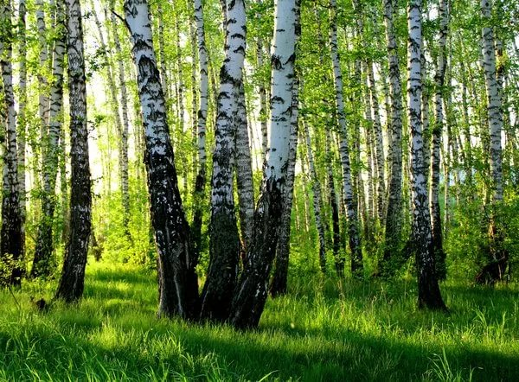

**Главный редактор: А.Р.Рабина**

**Учредитель: Совет депутатов Вармазейского сельского поселения, администрация Вармазейского сельского поселения. Адрес: с. Вармазейка, Большеигнатовский район,** **Республика Мордовия. Тираж-20экз. Газета издаётся по мере необходимости.**

**БОЛЬШЕИГНАТОВСКОГО МУНИЦИПАЛЬНОГО РАЙОНА**

**РЕСПУБЛИКИ МОРДОВИЯ**

**ПОСТАНОВЛЕНИЕ**

От 08 ноября 2023 года № 70

с.Вармазейка

**Об утверждении реестра и схем мест размещения площадок накопления твердых коммунальных отходов, расположенных на территории Вармазейского сельского поселения»**

Руководствуясь Федеральным законом от 06.10.2003 № 131-ФЗ «Об общих принципах организации местного самоуправления в Российской Федерации», в соответствии с пунктом 4 статьи 13.4 Федерального закона от 24.06.1998 № 89-ФЗ «Об отходах производства и потребления», Правилами обустройства мест (площадок) накопления твердых коммунальных отходов и ведения их реестра, утверждённых постановлением Правительства Российской Федерации от 31.08.2018 № 1039, администрация Вармазейского сельского поселения ПОСТАНОВЛЯЕТ:

1. Утвердить реестр мест накопления твердых коммунальных отходов на территории Вармазейского сельского поселения , согласно приложению №1.

2. Утвердить схемы размещения площадок накопления твердых коммунальных отходов на территории Вармазейского сельского поселения, согласно приложению №2.

3. Признать утратившими законную силу постановление администрации Вармазейского сельского поселения от 01.04.2021г№20 «Об утверждении реестра и схем мест размещения площадок накопления твердых коммунальных отходов, расположенных на территории Вармазейского сельского поселения», постановление администрации Вармазейского следующие изменения от 03.07.2023г №40 «О внесении изменений в постановление администрации Вармазейского сельского поселения от 01.04.2021г№20 «Об утверждении реестра и схем мест размещения площадок накопления твердых коммунальных отходов, расположенных на территории Вармазейского сельского поселения»,:

4. Опубликовать настоящее постановление в местной газете «Луч» и разместить на официальном сайте администрации Вармазейского сельского поселения в сети «Интернет».

5. Контроль за исполнением настоящего постановления оставляю за собой.

6. Настоящее постановление вступает в силу со дня подписания.

Глава сельского поселения А.Р.Рабина

Приложение №1

к постановлению администрации

Вармазейского сельского поселения

от 08.11.2023г. №70

**РЕЕСТР**

**мест накопления твердых коммунальных отходов на территории Вармазейского сельского поселения.**

|  |  |  |  |  |  |
| --- | --- | --- | --- | --- | --- |
| **№** | **Собственник (владелец) контейнерной площадки (полное наименование)** | **Место расположение контейнерной площадки** | **Количество контейнеров (шт)** | **Объём контейнеров (м3)** | **Источники образования ТКО, которые складируются на площадке** |
| 1 | Администрация Вармазейского сельского поселения | с.Вармазейка,  ул.Советская ,д.20 | 1 | 0,75 | проживающие в с.Вармазейка |
| 2 | Администрация Вармазейского сельского поселения | с.Вармазейка,  ул.Советская ,д.30 | 1 | 0,75 | проживающие в с.Вармазейка |
| 3 | Администрация Вармазейского сельского поселения | С.Вармазейка,  ул.Кооперативная,  д.28 | 1 | 0,75 | проживающие в с.Вармазейка |
| 4 | Администрация Вармазейского сельского поселения | с.Новое Качаево,  ул.Гагарина,д.21 | 1 | 0,75 | проживающие в с.Новое Качаево |
| 5 | Администрация Вармазейского сельского поселения | с.Новое Качаево,  ул.Гагарина,д.23 | 1 | 0,75 | проживающие в с.Новое Качаево |
| 6 | Администрация Вармазейского сельского поселения | с.Новое Качаево,  ул.Кооперативная,  д.26 | 1 | 0,75 | проживающие в с.Новое Качаево |
| 7 | ИП КФХ Кабаев В.Ю. | с.Вармазейка,  ул.Советская ,д.32 | 1 | 0,75 | ИП КФХ Кабаев В.Ю. |
| 8 | ИП КФХ Кабаев В.Ю. | с.Вармазейка,  ул.Советская ,д.31 | 1 | 0,75 | ИП КФХ Кабаев В.Ю. |



**Администрация Вармазейского сельского поселения Большеигнатовского муниципального района Республики Мордовия**

**ПОСТАНОВЛЕНИЕ**

“ 08 ” ноября 2023 г. 71

с. Вармазейка

О предоставлении на праве постоянного (бессрочного)

пользования земельного участка

ГКУ «Упрдор Республики Мордовия»

Руководствуясь ст. 39.9 Земельного кодекса Российской Федерации Администрация Вармазейского сельского поселения Большеигнатовского муниципального района **постановляет**:

1. Предоставить Государственному казенному учреждению «Упрдор Республики Мордовия» ОГРН 1081326004198 в постоянное (бессрочное) пользование земельный участок с кадастровым номером 13:05:0208001:579, адрес (описание местоположения): Республика Мордовия, Большеигнатовский район, с. Новое Качаево,ул.Гагарина площадью 395 кв.м., категория земель: земли населенных пунктов, вид разрешенного использования: под размещение автодороги.

2. Контроль за исполнением настоящего постановления оставляю за собой.

3. Настоящее постановление вступает в силу со дня его подписания.

Глава сельского поселения А.Р. Рабина

**Администрация Вармазейского сельского поселения**

**Большеигнатовского муниципального района**

**Республики Мордовия**

РАСПОРЯЖЕНИЕ

**08.11.2023 г. № 19**

с.Вармазейка

**О принятии в муниципальную собственность, и закрепить в муниципальную казну Вармазейского сельского поселения объекты недвижимого имущества (земельного участка)**

Руководствуясь пунктам 3, части 1 статьи 14 Федерального закона Российской Федерации от 06 октября 2003 года №131-ФЗ «Об общих принципах организации местного самоуправления в Российской Федерации , Положением об управлении муниципальной собственностью, утвержденным решением Совета депутатов Вармазейского сельского поселения от 14 апреля 2017 года №25.

1. Принять объект недвижимого имущества (земельный участок) в муниципальную собственность Вармазейского сельского поселения согласно приложению к настоящему распоряжению.
2. Изменить площадь недвижимого имущества (земельного участка) с кадастровым номером 13:05:0208001:453 согласно приложению к настоящему распоряжению .
3. Закрепить объекты недвижимого имущества (земельные участки) указанные в приложении к настоящему распоряжению, в муниципальную казну Вармазейского сельского поселения.
4. Контроль за исполнением настоящего распоряжения оставляю за собой.

Глава сельского поселения А.Р.Рабина